Делим целое на части
Изучение деления предмета на равные части служит развитию у дошкольника понятия о числе. Загляните с дошкольником в удивительный мир дробей с помощью упражнений в делении на части!

Части целого на примере ленточки
На самом деле можно использовать не только ленточку, но и просто бумажную полоску. Кроме этого, понадобятся игрушки. Их должно быть четное число. Это могут быть мягкие игрушки или куклы. Задача игры – разделить ленточку на всех поровну.
Например, если в нашем распоряжении 4 куклы, то ленточку или полоску нужно поделить на 4 части. Для этого нужно разделить куклы сначала на 2 группы, а затем каждую из групп еще раз пополам. Точно так же делится и ленточка. Так, ребенок научится делить несколько предметов на равные части.
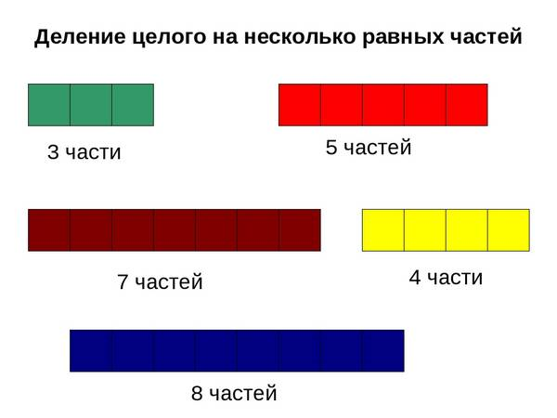

Другие задания
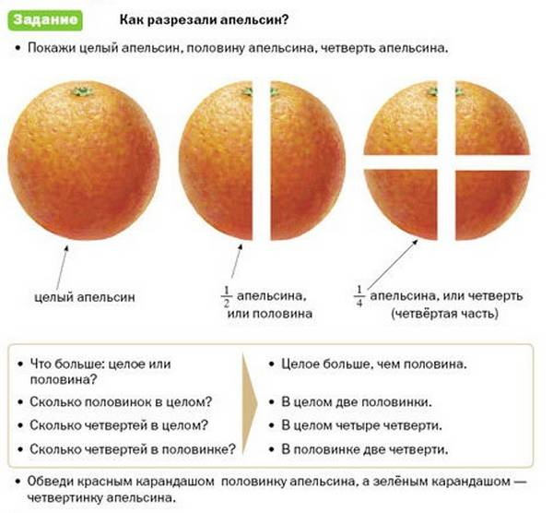
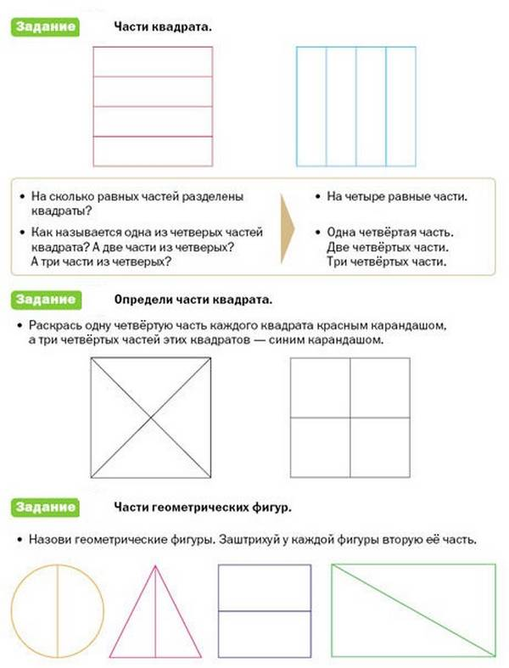
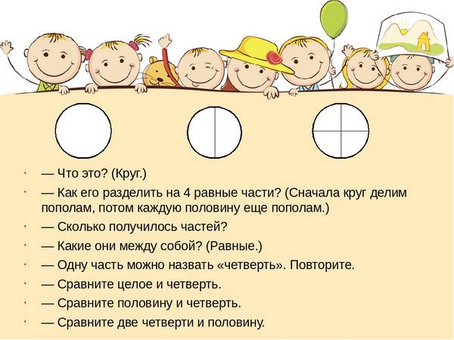
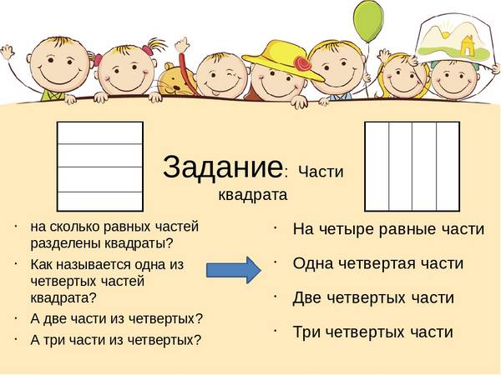
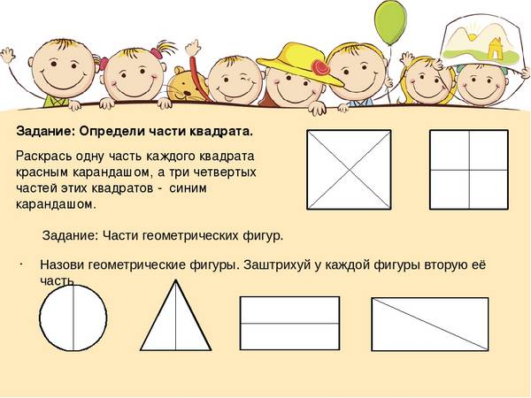
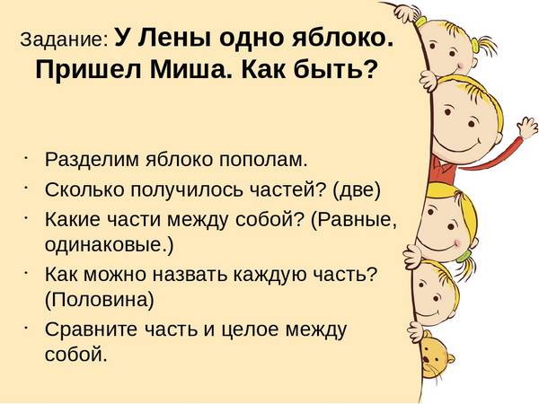

Закреплять пройденный материал можно и нужно изо дня в день. К примеру, когда ребенок помогает накрывать на стол и резать пирог к чаю. В играх тоже применимы полученные навыки. Так, играя с конструктором или собирая пазлы, можно напомнить ребенку, что он составляет целый предмет из мелких частей.

